Методическая разработка заданий, направленных на оценку и развитие читательской грамотности

учителя истории и обществознания ГБОУ СОШ № 254
с углублённым изучением английского языка
Кировского района Санкт-Петербурга

Санкт-Петербург
2025
Пояснительная записка
Цель: разработать задание, направленное на развитие функциональной грамотности обучающихся на уроке истории.
Направление функциональной грамотности: читательская
Класс: 8
Учебный предмет: история
Учебный раздел: Российская империя в период правления Екатерины II
Тема урока: Освоение Новороссии и Крыма
Этап обучения: закрепление
Формат заданий предполагает формировать не только читательскую грамотность, но и побуждает обучающихся к осознанному выбору своей позиции по проблеме, затронутой в тексте.
Читательские умения, соответствующие группам читательских действий.
Задание относится к группе читательских действий «находить и извлекать информацию», находить и извлекать одну или несколько единиц информации, расположенных в одном фрагменте текста.
Ожидаемые результаты:
Работа с предложенным заданием способствует достижению следующих результатов в обучении обучающихся:
Личностные:
- социальная и культурная идентичность на основе усвоения исторических понятий и представлений о прошлом своего Отечества;
- уважительное отношение к прошлому, к культурному и историческому наследию через понимание исторической обусловленности и мотивации поступков людей предшествующих эпох, осмысление социально нравственного опыта предшествующих поколений.
Метапредметные:
- развитие умений искать, анализировать, сопоставлять и оценивать содержащуюся в различных источниках информацию о событиях и явлениях прошлого;
- самостоятельно выбирать способ учебной задачи;
- составлять план действий, корректировать предложенный алгоритм с учётом получения новых знаний по исследуемой теме;
- выражать свою точку зрения в устной и письменной или устной форме;
- устанавливать существенный признак для обобщения и сравнения.
Предметные:
- определять длительность исторических процессов, последовательность исторических событий, явлений, процессов;
- использовать историческую карту/схему при изучении событий (явлений, процессов);
- объяснять смысл изученных исторических понятий и терминов;
- проводить атрибуцию исторической карты (схемы), используя обозначенную на ней информацию;
- привлекать контекстную информацию при работе с исторической картой;
- на основе учебного текста анализировать историческую ситуацию, отвечать на вопросы.
- определять и объяснять с опорой на фактический материал своё отношение к наиболее значительным событиям, достижениям и историческим личностям.
Выбор сюжета обусловлен актуальностью проблемы в современных условиях развития страны. Прежде всего, значимостью исторического воссоединения Крыма с Россией в 2014 году. Как отметил президент В.В. Путин в обращении к Федеральному Собранию РФ, в сердце, в сознании людей Крым всегда был и остается неотъемлемой частью России. «Эта убежденность, основанная на правде и справедливости, была непоколебимой, передавалась из поколения в поколение, перед ней были бессильны и время, и обстоятельства. Крым – это и уникальный сплав культур и традиций разных народов. И этим он так похож на большую Россию, где в течение веков не исчез, не растворился ни один этнос. Русские и украинцы, крымские татары и представители других народов жили и трудились рядом на крымской земле, сохраняя свою самобытность, традиции, язык и веру». Поэтому очень важно показать значимость присоединение Крыма через призму исторических событий. Ведь Таврический вояж Екатерины II был уникальным событием мировой истории. Это было путешествие, впервые в мире спланированное по всем правилам организации тура. Здесь можно проследить все составляющие классического тура: транспорт, размещение, питание, культурная программа и даже сувениры. Путешествие императрицы в Тавриду положило начало истории русского Крыма.

Проект задания
Прочитайте текст. Ответьте на вопросы.
На сайте культура. РФ можно найти приглашение отправиться в виртуальное путешествие по полуденному краю России, следуя императорскому маршруту Екатерины II в Крыму. Путешествие Екатерины II в Крыму в 1787 году называют величайшим во всей мировой истории. 14 карет, больше 120 саней с кибитками, 40 запасных саней, 36 городов и больше шести месяцев в пути. Екатерина II занимала огромную карету, запряженную четырьмя десятками лошадей: внутри размещались гостиная, библиотека, кабинет, карточный стол. Императрицу сопровождали придворные, иностранные дипломаты и прислуга — всего около 3000 человек свиты. Таврический вояж был призван не только познакомить 58-летнюю Екатерину со вновь обретенными владениями, но и произвести впечатление на европейцев.
Увидев публикацию «Таврический вояж Екатерины II», Леонид вспомнил, что летом его семья планировала совершить поездку в Крым на машине. Семью Леонида заинтересовала карта путешествия императрицы в Крым. Рассмотрите её и ответьте на вопросы.
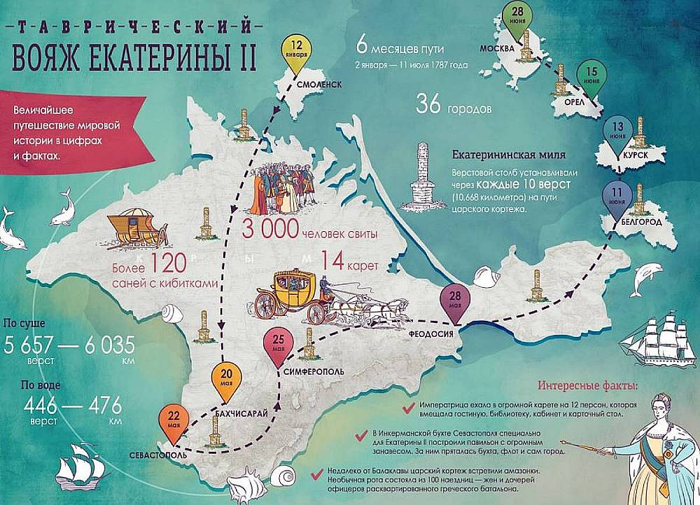
Карта путешествия Екатерины II в Крым в 1787 году
Задание 1. (2 балл)
Когда и в какое время года началась поездка Екатерины II в южные пределы своей империи?
__________________________________________________________________
Задание 2. (2 балла)
Дополните предложение, используя информацию текста.
Дорогу в Крым Потемкин потребовал «сделать богатой рукой, чтобы не уступала римским. Я назову ее Екатерининский путь». Он повелел обозначить победное шествие Екатерины от моря до моря специальными «дорожными знаками»_______________________________________________
Задание 3. (1 балл).
Отметьте правильный ответ, поставьте «+» рядом с правильным ответом.
Амазонки – это ____________________________________________________
1) женские воинские племена, которые встречали кортеж Екатерины II.
2) необычная рота из 100 наездниц, состоявшей из жен и дочерей офицеров расквартированного греческого батальона.
3) необычная рота из 200 наездниц, состоявшей из жен и дочерей офицеров расквартированного иноземного батальона.

Задание 4. (1 балл)
Как вы понимаете, что значит Таврический вояж Екатерины II, поставьте «+» рядом с правильным ответом.
- путешествие Екатерины II в Крым
- поездка Екатерины II в Бахчисарай
Задание 5. (3 балла)
Докажите, что Таврический вояж Екатерины II – это величайшее путешествие во всей мировой истории.
______________________________________________________________________________________________________________________________________________________________________________________________________
Задание 6. (3 балла)
Какое влияние оказало путешествие Екатерины II на политику и культуру Российской империи?
________________________________________________________________________________________________________________________________________________________________________________________________________________________________________________________________________
Задание 7. (4 балла)
Подберите к словам по одному синониму и по одному антониму.
Город
Антоним
Синоним

Павильон
Антоним

Синоним

№ | Критерии оценивания | балл
1 | В задании проверяется умение находить необходимую информацию, перефразированную в вопросе.  2 балла –полный ответ без ошибок.  1 балл – полный ответ с ошибками, неполный ответ.  0 баллов – ответ не соответствует содержанию текста. | 2
2 | В задании проверяется умение быстро просматривать текст и находить в тексте конкретные сведения, факты, заданные в явном виде.  2 балла – полный ответ (предложение) без ошибок.  1 балл – предложение с ошибками, соответствует содержанию текста.  0 баллов – неверный ответ, несколько ответов/отсутствие ответа. | 2
3 | В задании проверяется умение находить правильную информацию, перефразированную в вопросе.  1 балл – верно определен правильный ответ  0 баллов – неверный ответ, несколько ответов/отсутствие ответа. | 1
4 | В задании проверяется умение понимать  1) прямое значение слова;  2) находить в тексте конкретные сведения, факты, заданные в явном виде;  1 балл – верно определен правильный ответ.  0 баллов – если ученик отметил оба варианта ответа. | 1
5 | В задании проверяются умение  1) понимать текст, опираясь не только на содержащуюся в нём информацию, но и на знания, полученные на других предметах;  2) находить аргументы, подтверждающие высказывание.  3 балла – за полный ответ без ошибок.  2 балла – за полный ответ с ошибками, за неполный ответ без ошибок.  1 балл – за неполный ответ с ошибками.  0 баллов – неверный ответ/отсутствие ответа. | 3
6 | В задании проверяются умение  1) соотносить заключённую информацию в тексте с информацией других источников/личным опытом;  2) находить аргументы, подтверждающие высказывание.  3 балла – за полный ответ без ошибок.  2 балла – за полный ответ с ошибками, за неполный ответ без ошибок.  1 балл – за неполный ответ с ошибками.  0 баллов – неверный ответ/отсутствие ответа. | 3
7 | В задании проверяются умение  1) понимать прямое значение слова;  2) подбирать синонимы;  3) подбирать антонимы  4 балла – по 1 баллу за каждый синоним и за каждый антоним.  0 баллов – неверный ответ/отсутствие ответа | 4

Список литературы
- История России. 8 класс. Учеб. для общеобразоват. организаций. В 2 ч. / Н.М. Арсентьев, А.А. Данилов, И.В. Курукин, А.Я. Токарева. М., 2019.
- Каменский А. Б. Жизнь и судьба императрицы Екатерины Великой. М., 1997.
- https://elib.rgo.ru/handle/123456789/235966
- https://www.culture.ru/materials/254131/tavricheskii-voyazh-ekateriny-ii
- https://resh.edu.ru/subject/lesson/2539/main/

